0510

【EnddeviceからCoordinatorへ約100byteのデータ通信】

以下のEnddeviceのコード画像のように“StartEnddeviceEND”（17byte） という文字列をCoordinatorへ送信するようにした.

[Enddevice側]



[Coordinator側]

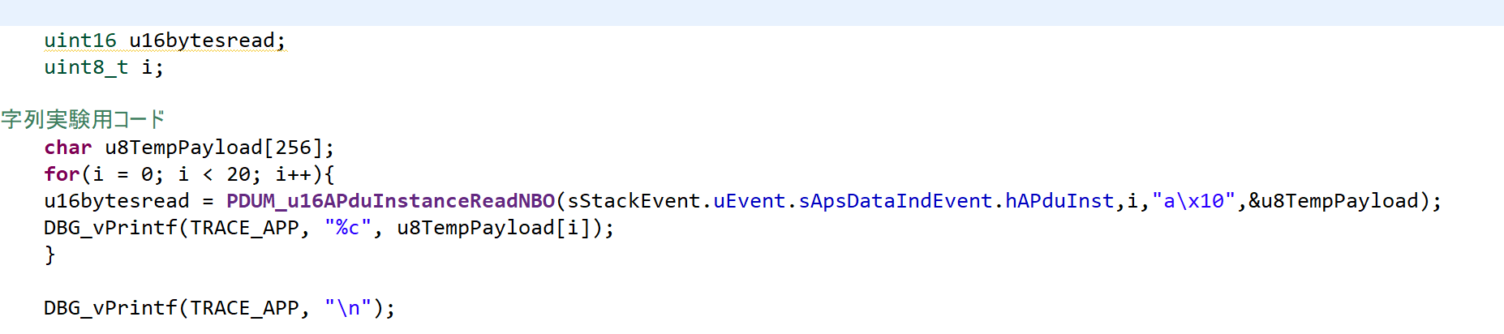

[Coordinatorの受信結果]

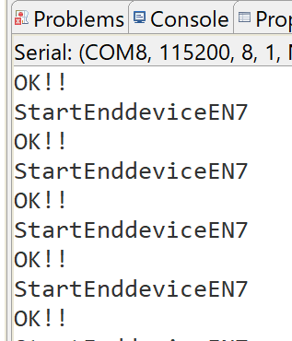

“StartEnddeviceEND” の最後のDが文字化けしていた.

次に送信文字列の長さを2倍 (34byte) にした.　また, 受信した文字列を格納する配列の要素数を増加した.

[Enddevice側]



[Coordinator側]

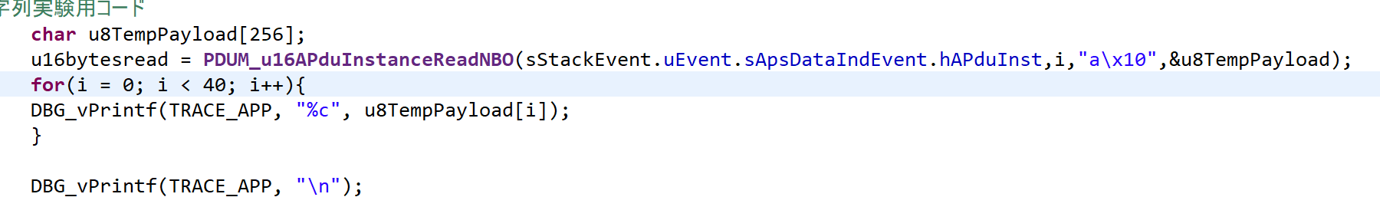

[Coordinatorの受信結果]

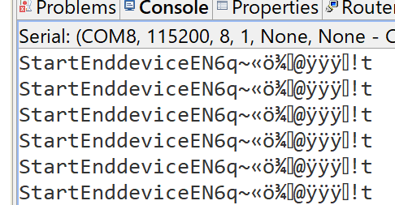

上記の受信結果より, 同様にD以降の文字列が文字化けしていた.

次のように, Enddeviceから送信する関数の第３引数を変更した.

以下は, 関数の仕様説明である.

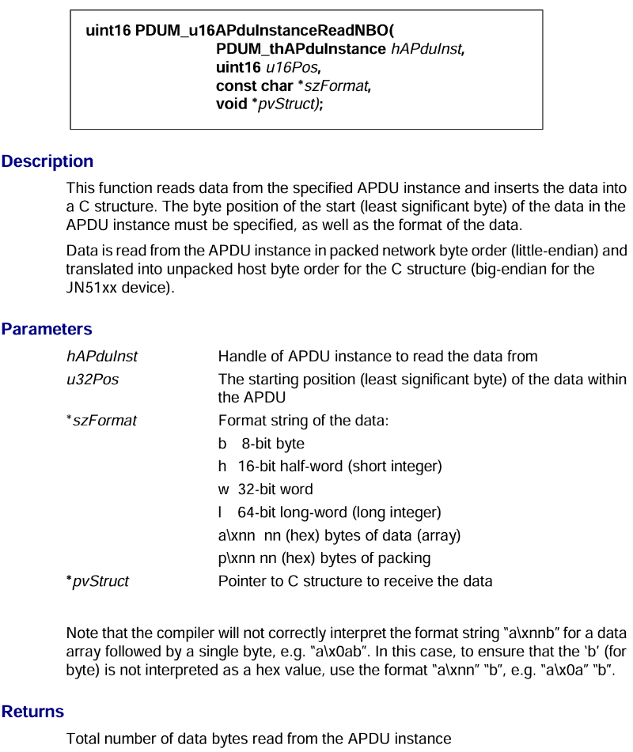

a\x10 → a\20に変更

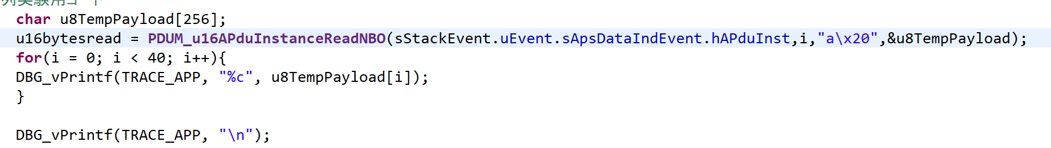

a\x10 → a\40に変更

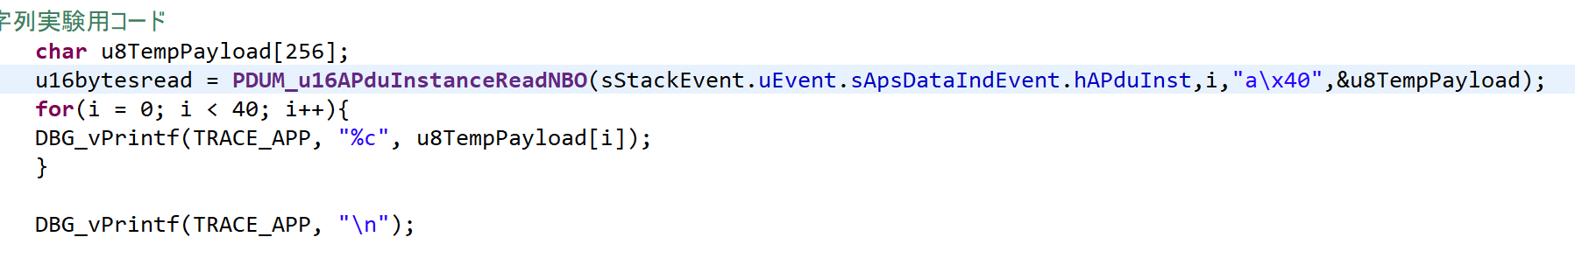

a\x10 → bに変更

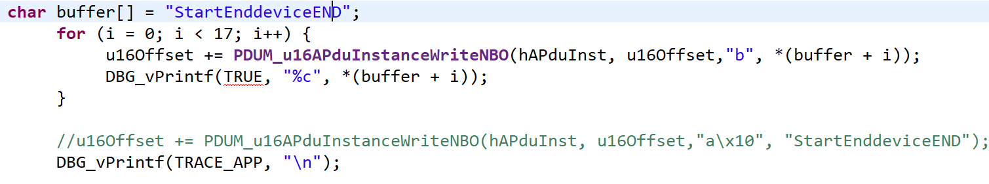

[Coordinatorの受信結果]

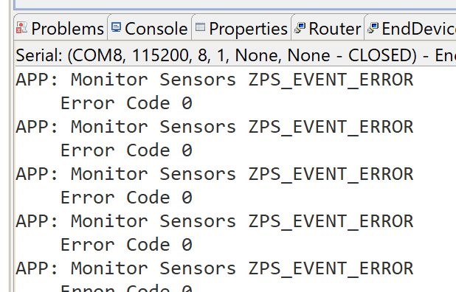

このエラーの意味は, パケットのペイロードが小さすぎる, というエラー文である.

C: >NXP>bstudio_nxp>sdk>JN-SW-4170>Components>ZPSAPL>Include>Zps_apl_ah.h

[今後の方針]

・MONOSTICKを水槽の内壁に設置し, 通信状況を確認する.

水槽の内壁に電波発信部分を水中に, USB部分を水面から出ている状態にし, 強制的に電波

を伝えづらくし, マルチホップの環境を構築する.

・100byte 相当のデータを扱えるようにし, 実験を行う.

・実際に養殖場で使用されているセンサを用いて, 通信状況を確認する.

・センサ（Enddevice）が複数の場合を想定しての通信実験する. データ量が増え，送信間隔が短くなったときに，あえてホップさせて，問題なく通信できるかを確認する.